Единая модель профориентации

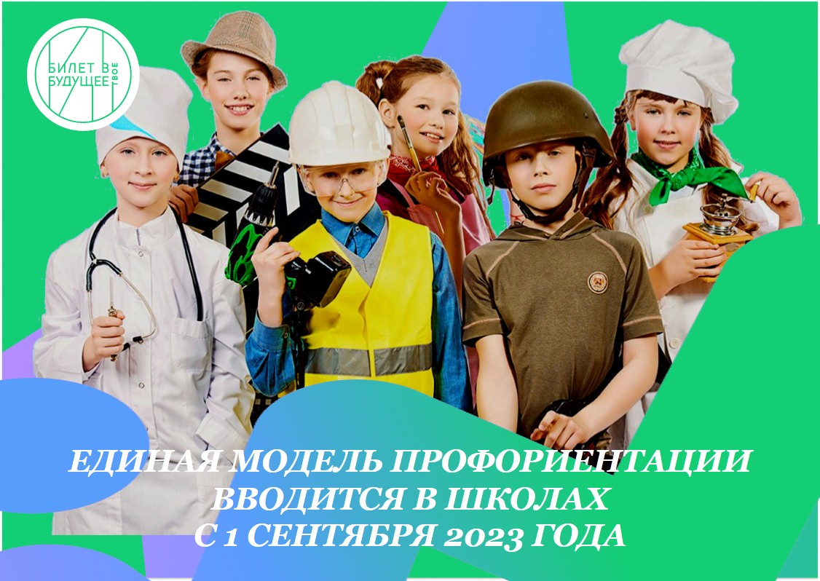

Профориентационный минимум вводится для обучающихся
6-11 классов образовательных организаций, реализующих образовательные программы основного общего и среднего общего образования, включая лиц
с ограниченными возможностями здоровья и инвалидностью. Новая модель основана на материалах федерального проекта «Билет в будущее».
Участниками профминимума являются:
обучающиеся 6-11 классов образовательных организаций, реализующих образовательные программы основного общего и среднего общего образования, в том числе лица с ограниченными возможностями здоровья и инвалидностью;
родители обучающихся;
педагогические работники и административно-управленческий персонал образовательных организаций;
организации, реализующие программы среднего профессионального
и высшего образования;
организации-работодатели;
органы исполнительной власти субъектов Российской Федерации, осуществляющие государственное управление в сфере образования.
Классными руководителями, педагогами-предметниками с 1 сентября 2023 года во всех организациях, реализующих образовательные программы основного общего и среднего общего образования, будут проводится еженедельные занятия «Россия – мои горизонты» для обучающихся
6-11 классов.

